Лекция 10
План лекции
- Принцип работы системы тиристорный управляемый
выпрямитель - двигатель;
- основные электрические схемы управляемых
выпрямителей, используемых в ЭСП;
- выпрямительный и инверторный режимы работы системы;
- особенности этих режимов.

ГЛАВА 3. ЭСП работающий по системе тиристорный управляемый выпрямитель- ДПТ с независимым возбуждением.
3.1. Принцип работы системы тиристорный управляемый выпрямитель - двигатель.
Широкое применение тиристорных преобразователей в следящих системах ( особенно это относится к различным системам производственного оборудования : обрабатывающие центры, станки с ЧПУ и т.п.) определяется достоинствами, которые они имеют. К этим достоинствам относятся:
- высокое быстродействие ;
- хорошие энергетические показатели (коэффициент полезного действия 0,95-0,98 ) ;
- широкий диапазон мощностей (от единиц КВт до тысяч КВт ) ;
- относительно невысокие массы и габариты;
- большой коэффициент усиления по мощности.
При питании от сети переменного тока и при ИД постоянного тока тиристорный преобразователь представляет собой управляемый выпрямитель (УВ).
Принцип работы УВ заключается в следующем: тиристор, последовательно включаемый между сетью и нагрузкой, переводит в проводящее состояние на определенную регулируемую часть каждого периода в те моменты времени, когда напряжение на его аноде положительное и после включения тиристора находится в проводящем состоянии независимо от управляющего сигнала, пока его анодный ток под действием питающей сети не уменьшается до нуля. При этом тиристор отключается. Существует большое число схем УВ, отличающихся числом фаз питающей сети, количеством и схемой соединения тиристоров и методами их управления. Выбор той или иной схемы и методами управления тиристорами определяется мощностью ИД, режимом его работы, допустимой пульсацией тока якоря. Наибольшее распространение в технике получили трехфазная нулевая и трехфазная мостовая схемы. При работе любого тиристорного управляемого преобразователя на активно- индуктивную нагрузку с противо- эдс общие выражения для выпрямленного напряжения имеют вид :
$U_{}=U_{}\frac{m}{p}\text{sin}\frac{p}{m}\text{cos}α$ (3.1)
$U_{}$- амплитуда напряжений питающей сети;
$m$- число фаз в сети;
$α$- угол управления (регулирования тиристора).
Из (3.1) видно, что, изменяя $α$, можно менять величину и знак напряжения , подаваемого на якорь ИД , а следовательно менять частоту его вращения . Из (3.1) видно , что при изменении угла регулирования в пределах от $0$ до ${\text{90}}^{}$: ${\text{90}}^{}³α³0$ $U_{}>0$ , и этот режим работы преобразователя называется выпрямительным, при изменении же ${\text{180}}^{}>α>{\text{90}}^{}$ имеет место $U_{}<0$-так называемый инверторный режим .
В реверсивных приводах используются тиристорные преобразователи, состоящие из двух групп тиристоров, каждая из которых работает только в одном направлении. Так называемая трехфазная нулевая система показана на рисунке 3.1 .
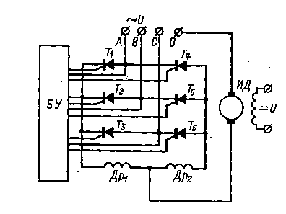
Рис 3.1 Трехфазная нулевая система.
С БУ (БФУ – блок фазового управления) управляющие импульсы поступают на первую и вторую группу тиристоров VS . Угол регулирования импульсов, управляющих тиристорами каждой из групп, определяется амплитудой и фазой сигнала ошибки ЭСП. При этом одна из групп тиристоров работает в выпрямительном, а другая - в инверторном режиме, определяя частоту и направление вращения ИД. Дроссели Др.1 и Др.2 в схеме предназначены для ограничения так называемых уравнительных токов. На рисунках ниже показаны диаграммы напряжений выпрямительной и инверторной групп при различных углах регулирования $α$. Интервалы проводимостей тиристоров показаны штриховкой. Из диаграмм видно, что в инверторном режиме включение тиристоров осуществляется в отрицательные полу периоды питающего напряжения. В связи с этим направление тока тиристорного преобразователя (ТП) противоположно направлению питающей сети , вследствие чего происходит рекуперация энергии, запасенной в цепях двигателя , в сеть .
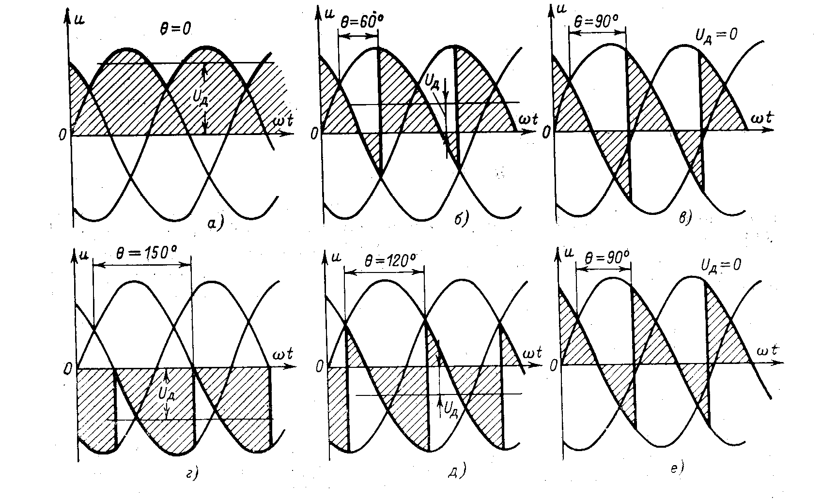
Работа ТП в инверторном режиме имеет ряд особенностей. Если в выпрямительном режиме большую часть периода напряжение на аноде тиристора отрицательно, что обеспечивает их надежное выключение, то в инверторном режиме на большем интервале периода оно положительно и отрицательно оно только в течение времени $t=\frac{p−α}{w}$. В течение этого времени должен быть выключен проводящий тиристор.
Рис. 3.2. Диаграммы напряжений выпрямительной и инверторной групп при различных углах регулирования $α$.
Время включения тиристора в многофазном ТП определяется двумя факторами:
-свойствами самого тиристора, то есть временем восстановления его запирающих свойств в прямом направлении;
-индуктивностью питающей сети, из-за наличия которой переключение тока с одного тиристора на другой осуществляется за время, характеризуемое углом коммутации, обозначаемым $y={\text{15}}^{}¸{\text{30}}^{}$.
При больших $α$ вследствие малого времени приложения к тиристору отрицательного напряжения в инверторном режиме к моменту появления положительного напряжения тиристор может не успеть восстановить запирающие свойства в прямом направлении, поэтому сумма углов управления тиристоров, работающих в выпрямительном и инверторном режимах, не должен превышать значение:
$α≤{\text{180}}^{}−y−s$(3.2)
$s$- угол, соответствующий восстановлению тиристором запирающих свойств.
$s=0,{\text{45}}^{}¸2,{\text{25}}^{}$ на частоте 50 Гц.
В случае нарушения соотношения (3.2) тиристор при наличии ни его аноде отрицательного напряжения продолжает проводить ток до момента времени, когда его напряжение снова станет положительным, при этом напряжение питающей сети начинает действовать в одну сторону с противо- ЭДС двигателя , что приводит к резкому возрастанию тока в цепи инверторной группы («опрокидывание инвертора»). Это обстоятельство ведет к срабатыванию защиты или к выходу из строя тиристоров, так как ток в цепи нагрузки в инверторном режиме определяется таким образом:
$i_{Ø\text{.}ð\text{.}}=\frac{_{}Ω_{\text{}\text{.}ð\text{.}}−U_{}}{R_{Ø\text{.}\text{ý}\text{.}}}$, а при опрокидывании инвертора $U_{}$ либо меняет знак, либо резко падает, что приводит к значительному возрастанию тока. Учитывая (3.2) , для характеристики инверторного режима очень часто используют не угол задержки $α$, а угол опережения включения $β$; $β=p−α$, причем угол $β$ отсчитывается от точки естественной коммутации в области отрицательных напряжений . Угол опережения $β$ более полно, чем $α$ характеризует физическую сущность работы управляемых вентилей в инверторном режиме .

